CHƯƠNG 1: VÌ SAO CẦN HỌC LỊCH SỬ
Tiết 1+2 BÀI 1: LỊCH SỬ LÀ GÌ? (2 tiết)

I. MỤC TIÊU
1. Về kiến thức
Thông qua bài học, HS nắm được:
- Nêu được khái niệm lịch sử và môn Lịch sử.
- Hiểu được lịch sử là những gì đã diễn ra trong quá khứ.
- Giải thích được vì sao cần phải học môn Lịch sử.
- Phân biệt được các nguồn sử liệu cơ bản, ý nghĩa và giá trị của các nguồn sử liệu (tư liệu gốc, truyền miệng, hiện vật, chữ viết,…)
2. Năng lực
- Năng lực chung: Giải quyết được những nhiệm vụ học tập một cách độc lập, theo nhóm và thể hiện sự sáng tạo.
Góp phần phát triển năng lực giao tiếp và hợp tác qua hoạt động nhóm và trao đổi công việc với giáo viên.
-Năng lực riêng:
-Nhận biết và phân biệt được các loại hình tư liệu lịch sử, giá trị của các nguồn tư liệu ls.
-Đánh giá được vai trò của môn Lịch sử trong cuộc sống.
3. Phẩm chất
- Góp phần hình thành và phát triển những tình cảm tốt đẹp về quê hương, đất nước và nhân loại nói chung.
- Có ý thức giữ gìn và bảo vệ các nguồn sử liệu, những giá trị của lịch sử.
II. THIẾT BỊ DẠY HỌC VÀ HỌC LIỆU
1. Đối với giáo viên
- Giáo án, SGV, SGK Lịch sử và Địa lí 6.
- Hình ảnh minh họa về các nguồn tư liệu có liên quan đến bài học.
- Máy tính, máy chiếu (nếu có).
2. Đối với học sinh
- SGK Lịch sử và Địa lí 6.
- Tranh ảnh, tư liệu sưu tầm liên quan đến bài học và dụng cụ học tập theo yêu cầu của GV.
III. TIẾN TRÌNH DẠY HỌC
A. HOẠT ĐỘNG KHỞI ĐỘNG
a. Mục tiêu: Tạo tâm thế hứng thú cho học sinh và từng bước làm quen bài học.
b. Tổ chức thực hiện:
- GV chia HS thành các nhóm, yêu cầu HS thảo luận và và trả lời câu hỏi: Dân ta phải biết sử ta/Cho tường gốc tích nước nhà Việt Nam (Trích Lịch sử nước ta – Hồ Chí Minh). Em hãy cho biết ý nghĩa của hai câu thơ trên?
- HS tiếp nhận nhiệm vụ, trả lời câu hỏi: Ý nghĩa của hai câu thơ Dân ta phải biết sử ta/Cho tường gốc tích nước nhà Việt Nam là
+ Từ “gốc tích” trong câu thơ nghĩa là lịch sử hình thành buổi đầu của đất nước Việt Nam, là một phần của lịch sử đất nước ta - “sử ta”.
+ Ý nghĩa của câu thơ: người Việt Nam phải biết lịch sử của đất nước Việt Nam như vậy mới biết được nguồn gốc, cội nguồn của dân tộc.
- GV dẫn dắt vấn đề: Hai câu thơ trên của chủ tịch Hồ Chí Minh đã giúp chúng ta hiểu được răng là con người Việt Nam thì cần phải biết lịch sử của đất nước Việt Nam như vậy mới biết được nguồn gốc, cội nguồn của dân tộc. Biết được lịch sử, chúng ta sẽ đúc kết được những bài học kinh nghiệm về sự thành công và thất bại của quá khứ để phục vụ hiện tại và xây dựng cuộc sống trong tương lai. Vậy lịch sử là gì, môn lịch sử là gì và vì sao cần phải học môn lịch sử, chúng ta sẽ đi tìm câu trả lời trong bài học ngày hôm nay – Bài 1: Lịch sử là gì?
B. HOẠT ĐỘNG HÌNH THÀNH KIẾN THỨC
Hoạt động 1: Lịch sử và môn Lịch sử là gì?
a. Mục tiêu: Thông qua hoạt động, HS nêu được khái niệm lịch sử và môn Lịch sử ; hiểu được lịch sử là những gì đã diễn ra trong quá khứ.
b.Tổ chức hoạt động:
HOẠT ĐỘNG CỦA GIÁO VIÊN - HỌC SINH | DỰ KIẾN SẢN PHẨM
Bước 1: GV chuyển giao nhiệm vụ học tập  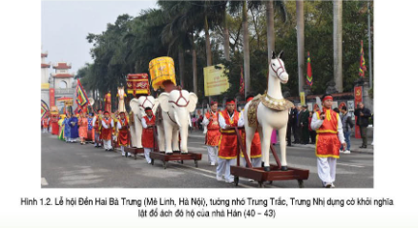  - GV yêu cầu HS thảo luận theo cặp, quan sát Hình 1.2 trong SGK trang 5 và trả lời câu hỏi: Sự kiện khởi nghĩa Hai Bà Trưng (40-43) có phải là lịch sử không? Vì sao?  - GV nêu thêm một số ví dụ về một số sự kiện lịch sử:  + Ngày 2-9-1945, tại quảng trường Ba Đình, Chủ tịch Hồ Chí Minh đọc Tuyên ngôn độc lập khai sinh Nhà nước Việt Nam dân chủ Cộng hòa, nay là Nước Cộng hòa xã hội chủ nghĩa Việt Nam.  + Ngày 30-4-1975 là ngày giải phóng miền Nam thống nhất đất nước.  Đây là lịch sử vì ngày 2-9-1945, ngày 30-4-1975 đã xảy ra trong quá khứ.  - GV yêu cầu HS đọc thông tin mục 1 SGK trang 6 và trả lời câu hỏi:  + Lịch sử là gì?  + Môn lịch sử là gì?  - GV giới thiệu thêm kiến thức bằng cách yêu cầu HS thảo luận theo nhóm và trả lời câu hỏi: Nêu những yếu tố cơ bản về một chuyện xảy ra trong quá khứ?  Bước 2: HS thực hiện nhiệm vụ học tập  - HS đọc SGK, thảo luận nhóm và thực hiện yêu cầu.  Bước 3: Báo cáo kết quả hoạt động và thảo luận  - GV gọi HS trả lời câu hỏi và nhận xét, bổ sung.  Bước 4: Đánh giá kết quả, thực hiện nhiệm vụ học tập  GV đánh giá, nhận xét, chuẩn kiến thức, chuyển sang nội dung mới. | 1. Lịch sử và môn Lịch sử là gì?  - Sự kiện khởi nghĩa Hai Bà Trưng (40-43) là lịch sử không vì: Khởi nghĩa được diễn ra vào năm 40-43 đã xảy ra trong quá khứ.  - Lịch sử là những gì đã diễn ra trong quá khứ. Lịch sử loài người là toàn bộ những hoạt động của con người trong quá khứ. Lịch sử còn có nghĩa là khoa học tìm hiểu và phục dựng lại những hoạt động của con người và xã hội loài người trong quá khứ.  - Môn lịch sử là môn học tìm hiểu về lịch sử loài người và những hoạt động chính của con người trong quá khứ.  - Những yếu tố cơ bản về một chuyện xảy ra trong quá khứ :  + Thời gian: Việc đó xảy ra khi nào?  + Không gian xảy ra: Ở đâu?  + Con người liên quan tới sự kiện đó: Ai liên quan đến việc đó?  + Việc đó có ý nghĩa và giá trị gì đối với ngày nay.
Hoạt động 2: Vì sao cần phải học lịch sử?
a. Mục tiêu: Thông qua hoạt động, HS giải thích được vì sao cần phải học môn Lịch sử.
bTổ chức hoạt động:
HOẠT ĐỘNG CỦA GIÁO VIÊN - HỌC SINH | DỰ KIẾN SẢN PHẨM
Bước 1: GV chuyển giao nhiệm vụ học tập  - GV giới thiệu kiến thức: Mỗi con người, sự vật, vùng đất, quốc gia hay thế giới đều trải qua những thay đổi theo thời gia, chủ yếu là do con người tạo nên.  - HS quan sát các hình từ Hình 1.3 đến Hình 1.6, em hãy cho biết kĩ thuật canh tác nông nghiệp của người nông dân Việt Nam và hệ thống giao thông ở Hà Nội có sự thay đổi như thế nào? Chúng ta có cần phải biết về sự thay đổi đó không? Vì sao?  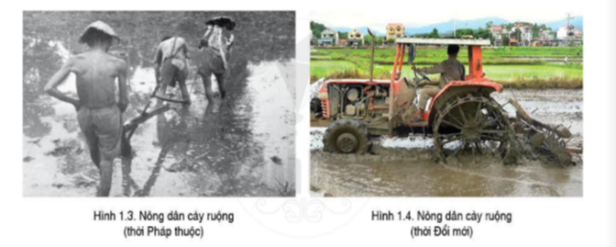  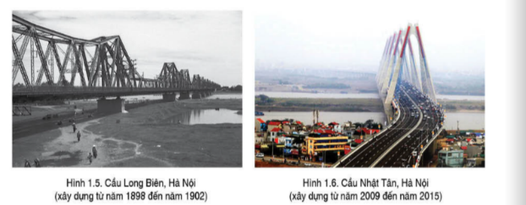  - GV yêu cầu HS đọc thông tin mục 2 SGK trang 7 và trả lời câu hỏi: Vì sao cần phải học lịch sử?  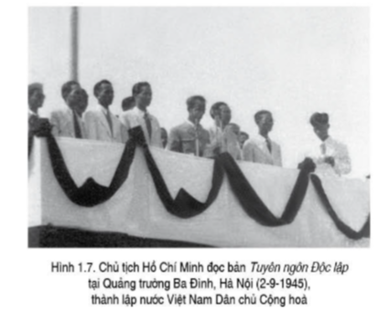  - GV hướng dẫn HS quan sát Hình 1.7 SGK trang 7 và giới thiệu kiến thức: Sự kiện ở Hình 1.7 đã đánh dấu bước ngoặt vĩ đại của lịch sử dân tộc. Đó là sự ra đời của nước Việt Nam dân chủ cộng hòa, mở ra kỉ nguyên độc lập cho dân tộc và tự do cho nhân dân.  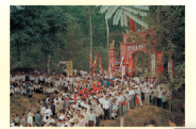  - GV mở rộng kiến thức: Mỗi người đều có nguồn gốc xuất thân, đó là lịch sử của gia đình, dòng họ. Khi một dòng họ xây dựng nhà thờ tổ, lập gia phả,... đều phải nghiên cứu về cội nguồn xa xưa của dòng họ. Đây chính là lịch sử của dòng họ. Mở rộng ra, mỗi dân tộc đều có lịch sử hình thành và phát triển của dân tộc mình (Ví dụ, Việt Nam có ngày hội truyền thống để tưởng nhớ công lao dựng nước của Hùng Vương). Như vậy, học lịch sử không phải là học những gì xa xôi mà học là để biết về chính quá khứ của dòng họ, làng xóm, dân tộc mình.  -Có ý kiến cho rằng Lịch sử là những gì đã qua, không thể thay đổi được nên không cần thiết phải học môn Lịch sử. Em có đồng ý với ý kiến đó không? Tại sao?  Bước 2: HS thực hiện nhiệm vụ học tập  HS thảo luận theo cặp và thực hiện yêu cầu.  Bước 3: Báo cáo kết quả hoạt động và thảo luận  - HS trả lời câu hỏi.  Bước 4: Đánh giá kết quả, thực hiện nhiệm vụ học tập  GV đánh giá, nhận xét, chốt kiến thức. | 2. Vì sao cần phải học lịch sử?  - Sự thay đổi của kĩ thuật canh tác nông nghiệp của người nông dân Việt Nam và hệ thống giao thông ở Hà Nội :  + Kĩ thuật canh tác của người nông dân thời đổi mới (cày bằng máy) đã có sự tiến bộ vượt bậc so với kĩ thuật canh tác thời Pháp thuộc (cày bằng sức người).  + Đầu thế kỉ XX, cầu Long Biên là chiếc cầu duy nhất bắc qua sông Hồng. Đến đầu thế kỉ XXI đã có 7 cây cầu bắc qua sông Hồng (tính đến năm 2015).  - Chúng ta cần phải biết về sự thay đổi trong tiến trình lich sử, vì như vậy mới hiểu được hiện tại, hiểu được công lao đóng góp của các thế hệ đi trước.  - Cần phải học lịch sử vì:  + Để biết được cội nguồn của tổ tiên, quê hương, đất nước.  + Hiểu được tổ tiên, ông cha đã sống, lao động, đấu tranh như thế nào để có được đất nước như ngày nay.  + Giúp chúng ta hiểu được những gì nhân loại tạo ra trong quá khứ để xây dựng được xã hội văn minh ngày nay, từ đó hình thành được ở người học ý thức giữ gìn, phát huy những giá trị tốt đẹp do con người trong quá khứ để lại.  - Em không đồng ý vì: học môn Lịch sử giúp đúc kết những bài học kinh nghiệm về sự thành công và thất bại của quá khứ để phục vụ hiện tại và xây dựng cuộc sống trong tương lai.
Hoạt động 3: Dựa vào đâu để biết và dựng lại lịch sử?
a. Mục tiêu: Thông qua hoạt động, HS phân biệt được các nguồn sử liệu cơ bản, ý nghĩa và giá trị của các nguồn sử liệu (tư liệu gốc, truyền miệng, hiện vật, chữ viết).
b. Tổ chức hoạt động:
HOẠT ĐỘNG CỦA GIÁO VIÊN - HỌC SINH | DỰ KIẾN SẢN PHẨM
Bước 1: GV chuyển giao nhiệm vụ học tập  - GV: Trải qua thời gian, thông tin về những hoạt động của con người vẫn được lưu giữ dưới nhiều dạng tư liệu khác nhau như: truyền miệng, hiện vật, chữ viết,....  - HS đọc thông tin mục 3 SGK trang 8 và trả lời câu hỏi:+ Trình bày đặc điểm của các nguồn tư liệu lịch sử? Nguồn tư liệu lịch sử nào có giá trị lịch sử xác thực nhất, tại sao?  + Phân biệt các loại tư liệu lịch sử trong các hình từ Hình 1.8 đến Hình 1.11. Trong các loại tư liệu trên, đâu là tư liệu gốc?  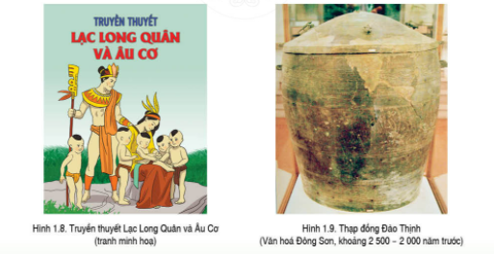  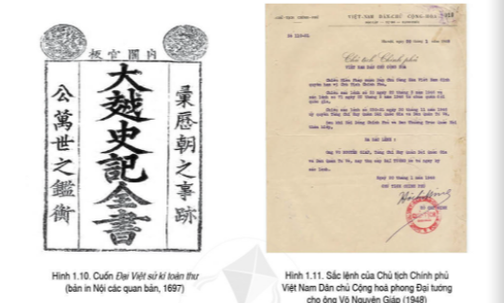  - GV mở rộng kiến thức, cho HS quan sát sơ đồ tư duy các loại tư liệu lịch sử (nguồn sử liệu):  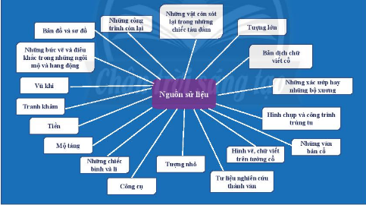  Bước 2: HS thực hiện nhiệm vụ học tập  - HS thảo luận theo nhóm và thực hiện yêu cầu.  Bước 3: Báo cáo kết quả hoạt động và thảo luận  -HS trả lời câu hỏi.  Bước 4: Đánh giá kết quả, thực hiện nhiệm vụ học tập  GV đánh giá, nhận xét, chuẩn kiến thức. | 3. Dựa vào đâu để biết và dựng lại lịch sử?  - Đặc điểm của các nguồn tư liệu lịch sử:  + Tư liệu truyền miệng là những câu chuyện (truyền thuyết, cô tích, thân thoại....) được truyền từ đời này qua đời khác. Các câu chuyện bao giờ cũng chứa đựng những thông tin, nêu khai thác đúng cách có thể giúp chúng ta biết nhiêu sự kiện lịch sử có giá trị.  + Tư liệu hiện vật gồm những di tích, công trình hay đồ vật (văn bia, trồng đồng, đồ gốm, tranh vẽ, ảnh chụp, bản đồ....). Tư liệu hiện vật có thể giúp bổ sung hoặc kiểm tra các tư liệu chữ viết.  + Tư liệu chữ viết gồm các bản ghi chép, sách, báo, nhật kí,... phản ánh các sự kiện lịch sử, nhât là về đời sống chính trị, văn hoá.  + Tư liệu gốc là tư liệu cung cấp những thông tin đầu tiên, trực tiếp về sự kiện lịch sử nào đó, có giá trị tin cậy, xác thực nhất khi tìm hiểu lịch sử.  - Phân biệt các loại tư liệu lịch sử trong các hình từ Hình 1.8 đến Hình 1.11: truyền miệng (Hình 1.8), hiện vật (Hình 1.9), chữ viết (Hình 1.10 và Hình 1.11). Trong đó, Hình 1.11 là tư liệu gốc.
C. HOẠT ĐỘNG LUYỆN TẬP
a. Mục tiêu: Củng cố lại kiến thức đã học thông qua dạng câu hỏi lý thuyết .
b. Tổ chức thực hiện:
- GV yêu cầu HS trả lời câu hỏi 1,2 phần Luyện tập SGK trang 9.
- HS tiếp nhận nhiệm vụ, đưa ra câu trả lời:
Câu 1:
- Lịch sử là những gì đã diễn ra trong quá khứ. Lịch sử loài người là toàn bộ những hoạt động của con người trong quá khứ. Lịch sử còn có nghĩa là khoa học tìm hiểu và phục dựng lại những hoạt động của con người và xã hội loài người trong quá khứ.
- Môn lịch sử là môn học tìm hiểu về lịch sử loài người và những hoạt động chính của con người trong quá khứ.
- Căn cứ vào các loại tư liệu lịch sử để biết và dựng lại lịch sử.
Câu 2: Ý nghĩa của việc học lịch sử:
- Để biết được cội nguồn của tổ tiên, quê hương, đất nước.
- Hiểu được tổ tiên, ông cha đã sống, lao động, đấu tranh như thế nào để có được đất nước như ngày nay.
- Giúp chúng ta hiểu được những gì nhân loại tạo ra trong quá khứ để xây dựng được xã hội văn minh ngày nay, từ đó hình thành được ở người học ý thức giữ gìn, phát huy những giá trị tốt đẹp do con người trong quá khứ để lại.
D. HOẠT ĐỘNG VẬN DỤNG
a. Mục tiêu: Củng cố lại kiến thức đã học thông qua dạng câu hỏi thực hành.
b.Tổ chức thực hiện:
- GV yêu cầu HS trả lời câu hỏi 3, 4 phần Vận dụng SGK trang 9.
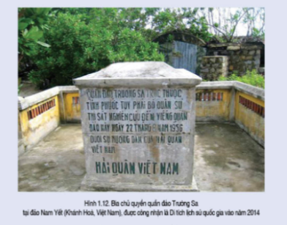
- HS tiếp nhận nhiệm vụ, đưa ra câu trả lời:
Câu 3:
Hình 1.12 là loại sử liệu: tư liệu hiện vật.
3 thông tin mà em tìm hiểu được:
Quần đảo Trường Sa trực thuộc tỉnh Phước Tuy.
Bộ quân sự thị sát việc nghiên cứu đến viếng quần đảo Trường Sa ngày 22 tháng 08 năm 1956 dưới sự hướng dẫn của Hải quan Việt Nam.
Bia chủ quyền quần đảo Hoàng Sa tại đảo Nam Yết (Khánh Hòa, Việt Nam
Câu 4: Từ khóa thể hiện ý nghĩa của việc học lịch sử: Sử ta dạy cho ta những chuyện vẻ vang của dân tộc ta.
- GV nhận xét, chuẩn kiến thức.

